秋田県職員しごと説明会in東京～秋田県育英会学生寮～

参加申込書
１．参加希望日  希望日にチェック | ☐ 12月 ９日（土） 女性限定 秋田県育英会東京寮（東京都世田谷区）  ☐ 12月10日（日） 秋田県育英会東京寮（東京都世田谷区）  ☐ 12月10日（日） 女性限定 秋田県育英会ビューリー千秋（神奈川県川崎市）
２．氏名 | ふりがな
３．性別 | ☐男性 ・ ☐女性
４．住所 |  |  | 都道  府県 | 市区  町村
５．電話番号 | ― ―
６．メールアドレス
７．卒業時期・学部等  （任意回答） | 平成 年 月 | 大学 ・ 大学院  専門学校 ・ 高校 |  |  | 卒業予定 ・ 卒業
 | 学部 学科 又は 専攻等（ ）
参加申込に当たっての留意事項
○ ９日（土）東京寮と１０日（日）のﾋﾞｭｰﾘｰ千秋は、女性限定です。男性の方は１０日（日）の東京寮にお申し込みください。
○ 会場の都合により、収容可能人数を超えた場合は、お断りする場合があります。その場合、記入いただいた電話番号又は
メールアドレス宛に連絡します。
○ いずれも受付開始は午後０時３０分です。
○ 記入いただいた情報は、説明会及びこれに付随する事業以外には使用しません。
○ 説明会の参加は、採用試験の合否及び採用に影響しません。
会場へのアクセス
９日（土）・１０日（日） 秋田県育英会東京寮
東京都世田谷区北沢１－４１－２２
・京王井の頭線「池ノ上」（北口）から徒歩３分

1０日（日） 秋田県育英会ビューリー千秋
神奈川県川崎市中原区宮内４－３１－５
・ＪＲ南武線「武蔵中原」（北口）から徒歩10分
・東横線・ＪＲ南武線「武蔵小杉」下車、
小杉駅東口バスのりば（２番のりば）から東急バス溝ノ口行き「小杉駅前」→「薬師前」下車徒歩1分
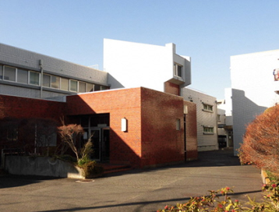
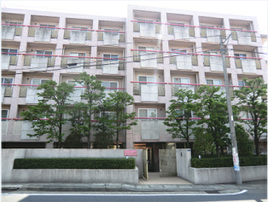

秋田県育英会 東京寮 秋田県育英会 ビューリー千秋

